AFECŢIUNI ALE URECHII

- SĂ COMUNICĂM!
- Caracterizaţi imaginele de mai jos:
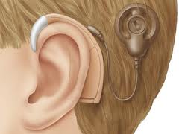
- _____________________________________
_____________________________________
_____________________________________

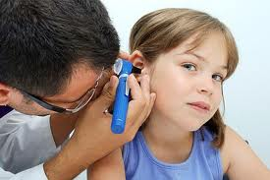
- _____________________________
___________________________________
___________________________________
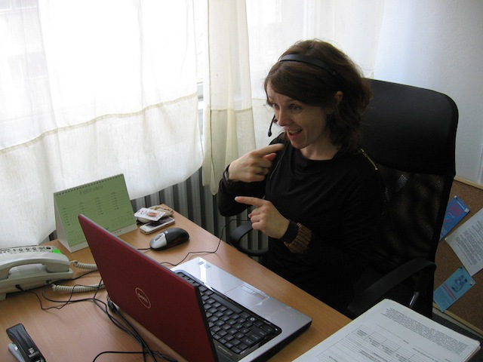
- __________________________________
________________________________________________________________________________________________________________________

II. Continuaţi enunţurile:
a) Surditatea este_______________________________________________________________
_____________________________________________________________________________
b) Limbajul semnelor a fost conceput pentru _________________________________________
_____________________________________________________________________________
c) Datorită limbajului semenelor oamenii cu dizabilităţi pot ____________________________
_____________________________________________________________________________

- Citiţi textul ”Otita” şi decideţi dacă enunţurile de mai jos sunt adevărate sau false:
Una dintre cauzele frecvente de solicitare a consultului ORL în perioada verii o constituie durerea de ureche.
Otita externa - inflamatia conductului auditiv extern şi / sau a pavilionului auricular - determină o durere intensă, iniţial discontinuă cu caracter de junghi, ulterior devenind continuă cu exacerbari nocturne şi la atingerea pavilionului urechii; durerea se poate extinde şi la zonele din jurul urechii.
Alte simptome ale unei otite externe sunt înfundarea urechii, scăderea de auz, tumefierea zonelor vecine, secretii purulente din conductul auditiv extern.
Factorii care declanşează otita externă sunt bacteriile şi ciupercile care în mod normal colonizeaza tegumentul din conductul auditiv extern.
Pielea intactă din conduct este o bariera naturală în calea agresiunii microbiene, ca şi pelicula de cerumen.
Situatii care modifica aceste bariere de protectie sunt :
- spalatul în ureche cu sapun, sampon, spirt;
- înotul cu capul sub apa, sporturi acvatice (polo);
- eczemele cronice care se manifesta cu mâncărimi la nivelul urechii şi formarea de cruste gălbui;
- utilizarea beţisoarelor de ureche - poate determina leziuni care constituie porţi de intrare pentru bacterii şi ciuperci;
- afecţiuni generale care determină scăderea imunităţii organismului (diabet zaharat, tuberculoza, cancere, infecţia hiv, tratamente indelungate cu cortizon)
- situatii fiziologice (sarcina);
Este un mit ideea potrivit căreia "te infectezi din piscine sau de la apa mării". În realitate, umezeala din conduct macereaza pielea şi creeaza porţi de intrare pentru bacteriile şi ciupercile "colocatare".

  - Otita este o afecţiune care apare frecvent în perioada rece a a anului.
  - Otita nu presupune inflamaţia canductului auditiv exten şi nu se manifestă prin durere intensă.
  - Otita este o boala asimptomatică.
  - Factorii care declanşează otita sunt bacteriile şi microbii.
  - În cazul otitei infecţia apare din apa mării şi din apa piscinelor.

- Numiţi situaţiile care duc la modificarea barierei de protecţie a urechii.

- VOCABULAR
- Găsiţi sinonime pentru cuvintele subliniate în textul de mai jos:

De cele mai multe ori, în cazul unei otite externe, starea generală este bună fără febră sau frisoane doar cu disconfortul local evident.
În situaţii de imunodepresie otita externă poate avea caracter malign cu evolutie fulminanta (provocator) şi cu stare generala proastă necesitând spitalizare şi tratament perfuzabil.
Evoluţia depinde de corectitudinea tratamentului :
- local - mese cu rivanol schimbate zilnic, până când dispare durerea locală, ulterior picături cu antibiotic în conductul auditiv extern;
- general - antiinflamator, antibiotic;
De obicei, stafilococul auriu determină otita externă în condi
iile modificărilor locale şi generale enumerate mai sus, deci cel mai frecvent este folosit un antibiotic antistafilococic - oxacilina sau ciprofloxacina.

- Formaţi îmbinări de cuvinte:

Otita antistafilococic
Modificări auditiv
Stare externă
Antibiotic generală
Conduct locale

Alcătuiţi enunţuri cu îmbinările obţinute.

- Propuneţi determinative pentru următoarele substantive:

Stare __________ _________________
Tratament _________ __________________
Modificări _________ ___________________
Durere __________ _________________
Evoluție ____________ ___________________

- GRAMATICĂ
  - Scrieţi forma corectă a cuvintelor din paranteză:

Iniţial, durerea se intensifică chiar dacă (tratament) _________ este instituit deja (infecţia se localizează) mai ales, în timpul nopţii. Ulterior colecţia purulentă "sparge" şi durerea (a înceta) _____________ Din acest moment tratamentul va fi doar local, până la vindecarea (complet) _________________.
Restabilirea (auz) _____________ şi desfundarea urechii se vor produce treptat, fiind necesare aspiratii (auricular) ____________________ repetate pentru a se curăţa secreţiile amestecate cu picaturile locale şi resturile de piele descuamate.
( a nu fi necesar) _________________ prelevarea de secreţii din conductul auditiv extern pentru determinarea (bacteria) ________________ şi /sau (aciupercă) ___________________ respective, decât in situatii de otite recidivante, diabet, alte cauze generale de imunodepresie.
Otita (extern) _______________ micotica nu este (dureroas) _________________ ! - ea (a se manifesta) ___________________ prin înfundarea conductului auditiv extern prin dop micelian si prin mâncărimi, eventual o secretie negricioasă.
Când se asociază o infecţie bacteriană peste o otită micotică, (a apărea) __________________ durerea şi tumefierea locală - aceasta fiind otita externă mixtă.
În acest caz, (prioritar) ________________ este suprimarea durerii prin antiinflamator şi antibiotic chiar dacă antibioticoterapia ( a favoriza) __________________ dezvoltarea ciupercii; ulterior, după disparitia durerii, se tratează otita micotica strict local - picături cu alcool boricat, betadina diluată. Nu este necesar tratament antimicotic general decât în situaţii de imunodepresie.

- PRODUCERE DE TEXT

Scrieţi un text în care să oferiţi câteva sfaturi pentru protecţia şi evitarea îmbolnăvirii urechilor.

________________________________________________________________________________________________________________________________________________________________________________________________________________________________________________________________________________________________________________________________________________________________________________________________________________________________________________________________________________________________________________________________________________________________________________________________________________________________________________________________________________________________________________________________________________________________________________________________________________________________________________________________________________________________________________________________________________________________________________________________________________________________________________________________________________________________________________________________________________________________________________________________________________________________________________________________________________________________________________________________________________________________________________________________________________

